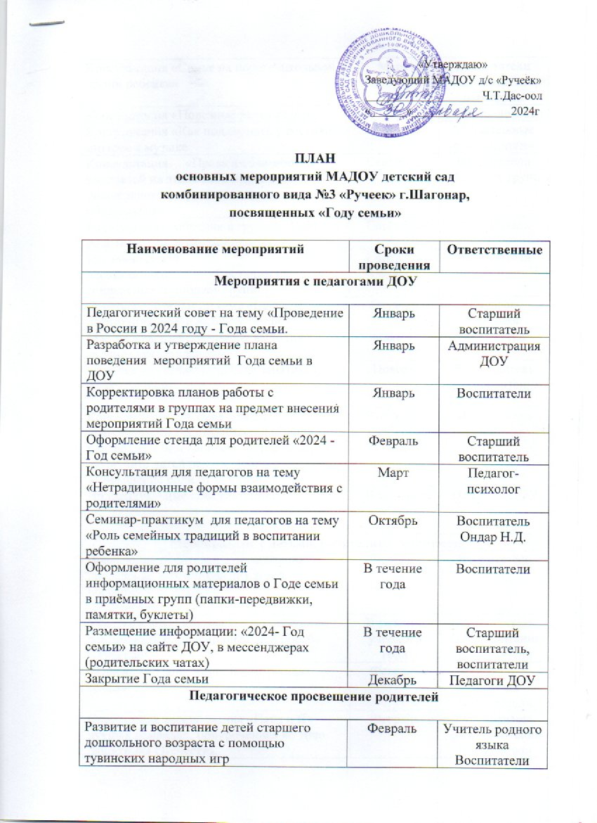

Консультация «Семья на пороге школьной жизни ребенка» | Март | Воспитатели подготовитель-  ных групп
Консультация «Полезные речевые игры» | Март | Учитель-логопед
Консультация «Как поддержать у ребенка интерес к музыке | Апрель | Музыкальные руководители
Консультация «Права и обязанности родителей на этапе вхождения ребенка дошкольного возраста в систему образования» | Сентябрь | Воспитатели Младших групп
Родительские собрания в группах. Работа с родительским активом. | Сентябрь | Воспитатели
Изучение семей воспитанников. Составление социальных паспортов групп. | Сентябрь  Октябрь | Воспитатели
Советы родителям по теме «Секреты воспитания вежливого человека» | Октябрь | Педагог-психолог
Мастер-класс «Упражнения выполняем – сколиоз предотвращаем» | Ноябрь | Медсестра
«Как заинтересовать ребенка занятиями физкультурой» | Ноябрь | Руководитель физ.воспитания
Консультации: «Семья – залог нравственного воспитания»; «Правила поведения и безопасность детей на льду»; ««Научите детей делать добро»; «Повышение роли отца в семье» | В течение учебного года | Воспитатели
Индивидуальные консультации. | В течение учебного года | Педагоги ДОУ
Мероприятия с детьми, родителями, социумом
Вовлечение родителей в организацию и проведение утренников для детей, посвященных Шагаа и  23 Февраля. | Февраль | Воспитатели
Участие в внутрисадовских и кожуунных соревнованиях по национальной борьбе «Хуреш» | В течение учебного года | Руководитель физ.воспитанияВоспитатели
Челлендж «Папа, мама, Я – читающая семья» | Февраль | Педагог-психолог  Воспитатели
Спортивные соревнования «Папа и Я – лучшая команда», приуроченная ко Дню Защитника Отечества. | Февраль | Руководитель физ.воспитанияВоспитатели
Фотовыставка «Папа и Я – СИЛА», приуроченная ко Дню защитников Отечества | Февраль | Педагог-психолог  Воспитатели
Вовлечение родителей в проведение фольклорного праздника «Зиму провожаем, Масленицу встречаем» | Март | Музыкальные  руководители  Воспитатели  Родители
Семейное творчество «Умелые рукодельницы» | Март | Педагог-психолог  Воспитатели  Родители  Дети
Участие в оформлении семейных газет «Моя мама – лучшая на свете!» | Март | Воспитатели  Родители
Участие родителей в организации «Огорода на окне» | Апрель | Воспитатели  Родители  Дети
Участие родителей в проведении спортивного праздника «Весенний цветок здоровья». | Апрель | Руководитель физ.воспитанияВоспитатели
Участие родителей в оформлении выставка рисунков, поделок на тему: «Не шути с огнем» ко дню пожарной охраны. | Апрель | Воспитатели  Родители
Участие родителей в проведении праздника «День Победы» | Май | Воспитатели  Родители
Развлекательная программа «Если дружно, если вместе» к Международному дню семьи (15 мая) | Май | Педагоги  Родители  Дети
Выставка совместных работ детей и родителей из овощей и природных материалов «Осенние фантазии» | Сентябрь | Воспитатели  Родители
Акция, приуроченная ко дню психического здоровья | Октябрь | Педагог-психолог  Воспитатели  Родители
Участие в реализации проектов:  «Международный день пожилых людей»  (1 октября)  «Всемирный день хлеба» (16 октября)  «День бабушек и дедушек» (28 октября) | Октябрь | Педагоги  Воспитатели
Празднование дня «Тувинского языка» | Ноябрь | Учитель родного языка  Воспитатели
Акция, приуроченная ко дню толерантности | Ноябрь | Педагог-психолог  Воспитатели  Родители
Акция, приуроченная ко Дню матери «Позвони маме» | Ноябрь | Педагог-психолог  Воспитатели
Выставка семейных поделок «Мастерская Деда Мороза» | Декабрь | Воспитатели  Родители
Вовлечение родителей в проведение новогодних утренников для детей «Елка зажигает огни» | Декабрь | Музыкальные руководители  Воспитатели  Родители

